Dokumentasi Perjalanan & Panduan Aplikasi "Monitoring Sensus Ekonomi 2026"
Dokumen ini berisi dokumentasi lengkap dari awal mula pengembangan aplikasi Dashboard Monitoring Sensus Ekonomi 2026 BPS Provinsi Sulawesi Tengah, penjelasan fungsionalitas setiap halaman, sumber pengambilan data, hingga fitur-fitur yang tersedia di dalam aplikasi.

1. Laporan Kegiatan Harian (1 - 14 Juni 2026)
Tanggal | Kegiatan
1 Juni | Menganalisis kebutuhan sistem monitoring progres Sensus Ekonomi 2026 (Kategori Umum dan Usaha Besar/UB).
2 Juni | Mendesain purwarupa antarmuka (UI/UX) awal untuk tabel dan visualisasi data dashboard.
3 Juni | Membuat struktur HTML dan Vanilla CSS (menambahkan dukungan integrasi tema Light/Dark Mode).
4 Juni | Membuat skrip scraping Python awal (scrape_via_api.py) untuk menarik data real-time dari API FASIH.
5 Juni | Melakukan uji coba penarikan data format JSON dari server BPS dan mekanisme penyimpanan cache lokal.
6 Juni | Menghubungkan data hasil scraping backend ke antarmuka frontend index.html menggunakan JavaScript.
7 Juni | Membuat dan mengembangkan halaman khusus pemantauan status pengiriman Email kuesioner ke Usaha Besar (Bounced, Opened, dll).
8 Juni | Menganalisis arsitektur sistem dan membuat modul Alokasi Penugasan Petugas (scrape_assign.py) untuk memetakan beban kerja.
9 Juni | Menambahkan fitur grafik visual menggunakan Chart.js untuk memantau capaian target dan sisa usaha harian.
10 Juni | Melakukan optimalisasi kecepatan pemuatan (loading) data dan implementasi fitur Pencarian (Search) di seluruh tabel.
11 Juni | Memperbaiki bug pada fitur filter status email UB dan pengurutan (Sorting) data Kabupaten/Kota.
12 Juni | Merapikan tata letak (layout) dan mendesain ulang kartu statistik agar terlihat jauh lebih modern dengan gaya Glassmorphism.
13 Juni | Melakukan uji coba komprehensif pada fungsionalitas auto-refresh, responsiveness layar, dan penjadwalan sinkronisasi data.
14 Juni | Finalisasi kode aplikasi, penyusunan seluruh dokumentasi sistem, dan pelaporan proyek monitoring Sensus Ekonomi 2026.

2. Latar Belakang & Perjalanan Aplikasi
Aplikasi ini dibangun untuk memfasilitasi kebutuhan Badan Pusat Statistik (BPS) Provinsi Sulawesi Tengah dalam memantau secara real-time progres pelaksanaan Sensus Ekonomi 2026.
Pada awalnya, aplikasi ini berfokus pada Pemantauan Email Usaha Besar (UB) untuk melacak status kuesioner yang dikirimkan via email (apakah terkirim, bounced, dibuka, atau diklik). Seiring berjalannya waktu, aplikasi ini berkembang menjadi sebuah Dashboard Monitoring terpadu yang juga mencakup pemantauan progres pencacahan Sensus Ekonomi Umum, Sensus Ekonomi Usaha Besar, dan Alokasi Penugasan Petugas.

3. Sumber Pengambilan Data (Data Sources)
Aplikasi ini mengandalkan beberapa skrip Python di backend (berjalan di balik layar atau via cron/task scheduler) untuk menarik data dari server FASIH dan sistem email, kemudian menyimpannya ke dalam file lokal (.js, .json, .csv) yang akan dibaca oleh halaman aplikasi (index.html).
- scrape_via_api.py / scrape_sync.py: Mengambil data progres capaian sensus secara real-time dari API FASIH BPS. Melakukan autentikasi menggunakan bearer token, kemudian menarik data agregat dan rincian per kabupaten/kota. Hasilnya disimpan ke dalam file seperti data.js atau sync_data.js.
- scrape_assign.py: Mengambil data alokasi penugasan petugas (siapa petugas yang ditugaskan, berapa beban kerjanya, mana yang belum dialokasikan). Menyimpannya ke assign_data.js.
- generate_ipas_report.py: Menghitung persentase capaian, kalkulasi progres harian (kenaikan hari ini vs kemarin), dan rekapitulasi 'Sisa Usaha'. Mengolah raw data menjadi format tabel dan grafik.
- Sistem Pemantauan Email (Supabase / CSV): Menyimpan log pengiriman email (all_email_history.csv dan bounced_emails.xlsx). Memantau status setiap perusahaan (Bounced, Delivered, Opened, Clicked).

4. Fitur Utama & Tampilan Antarmuka (UI/UX)
Aplikasi ini dirancang dengan gaya desain modern, menggunakan glassmorphism, animasi interaktif (micro-animations), dan mendukung 2 Mode Tampilan (Light Mode & Dark Mode).

A. Halaman Sensus Ekonomi Umum
Halaman ini difokuskan pada pemantauan target usaha secara umum (Prelist). Menampilkan target, dokumen Draft/Open/Submitted, grafik, dan rincian capaian daerah.
- Tampilan Light Mode:
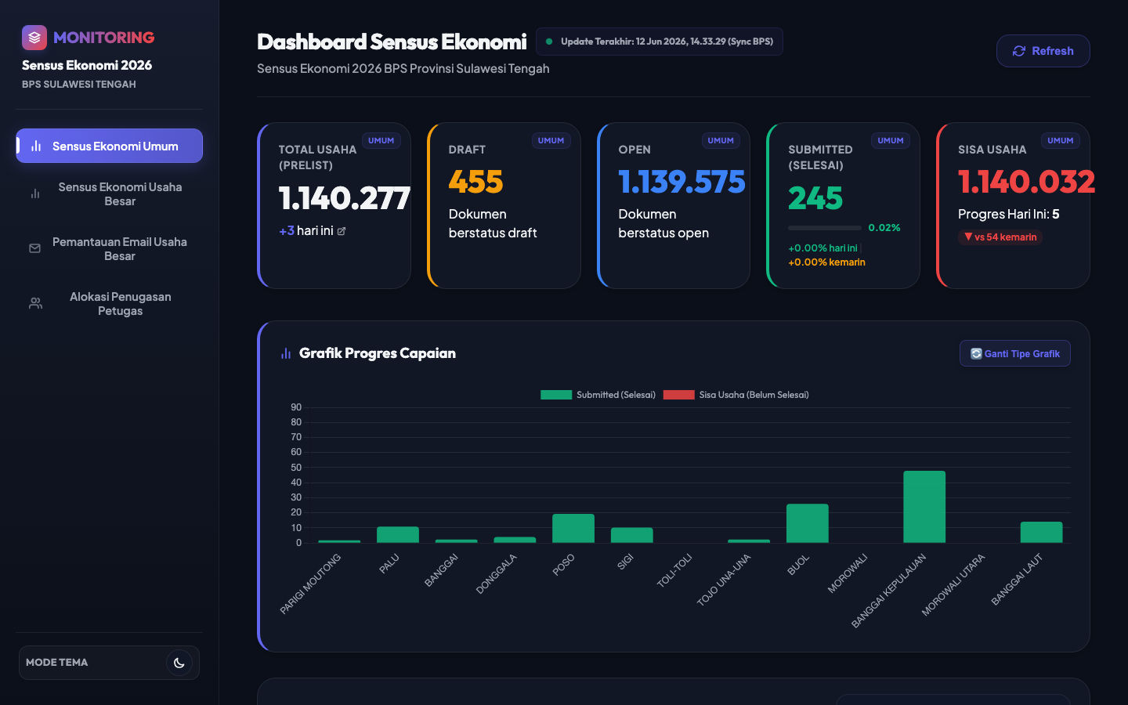
- Tampilan Dark Mode:
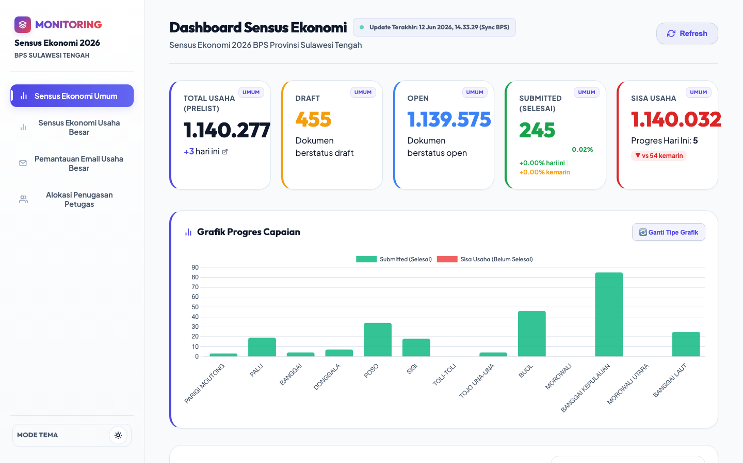

B. Halaman Sensus Ekonomi Usaha Besar (UB)
Mirip dengan SE Umum, namun dikhususkan untuk memantau progres pendataan perusahaan Usaha Besar.
- Tampilan Light Mode:
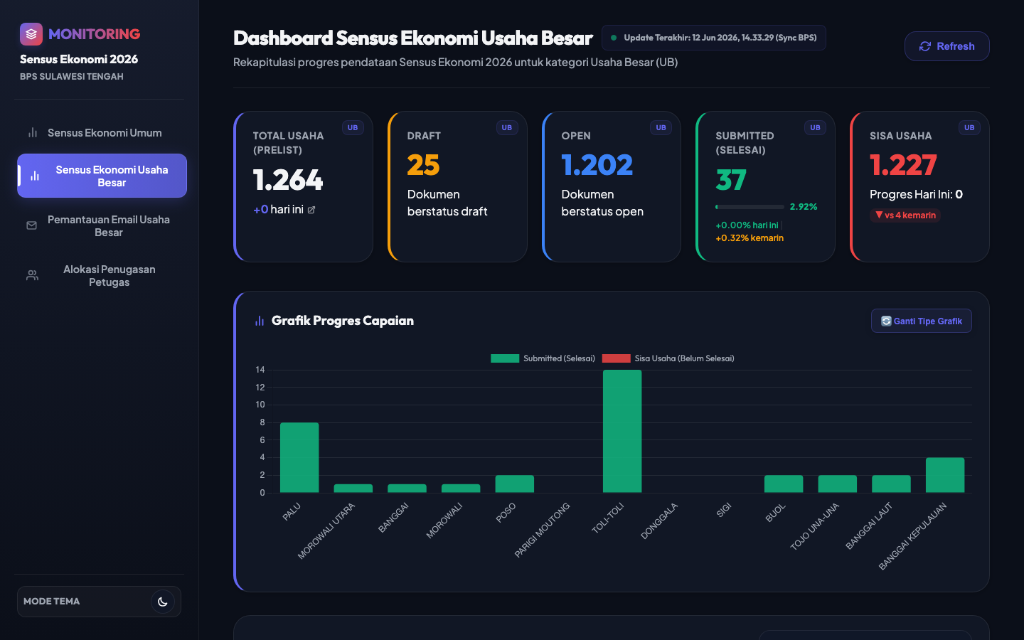
- Tampilan Dark Mode:
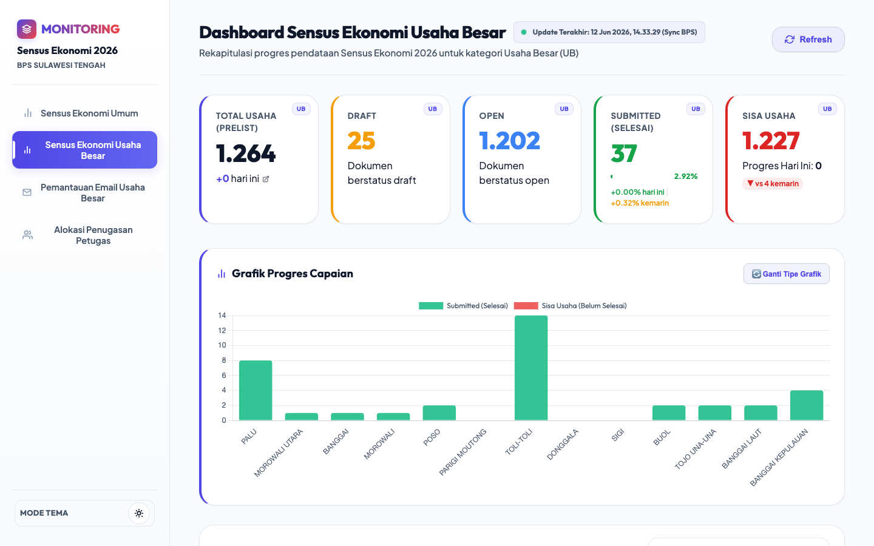

C. Halaman Pemantauan Email Usaha Besar
Memantau pengiriman email (Bounced, Clicked, Opened), lengkap dengan fitur filter dan mode tabel/kartu.
- Tampilan Light Mode:
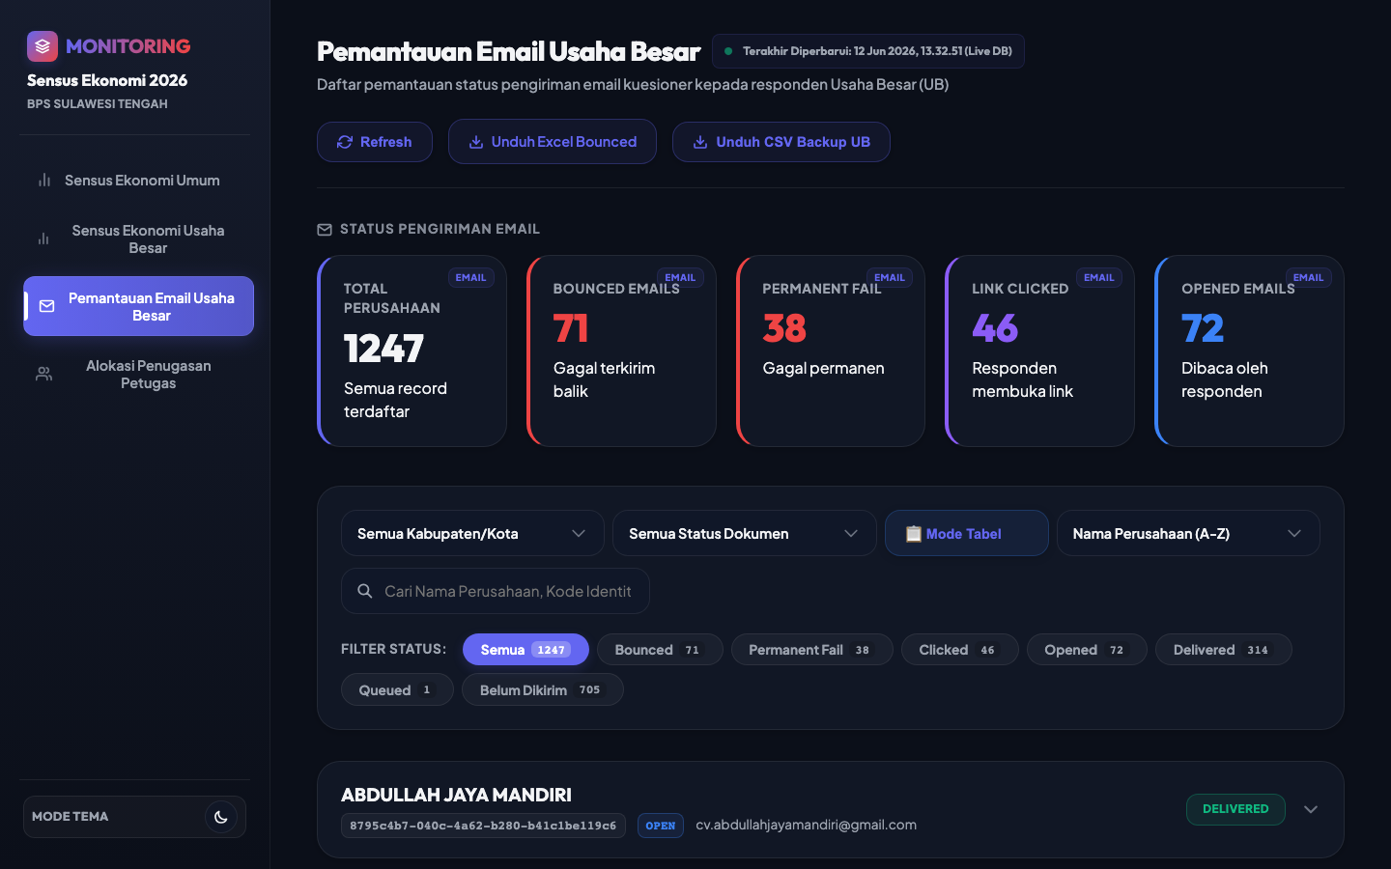
- Tampilan Dark Mode:
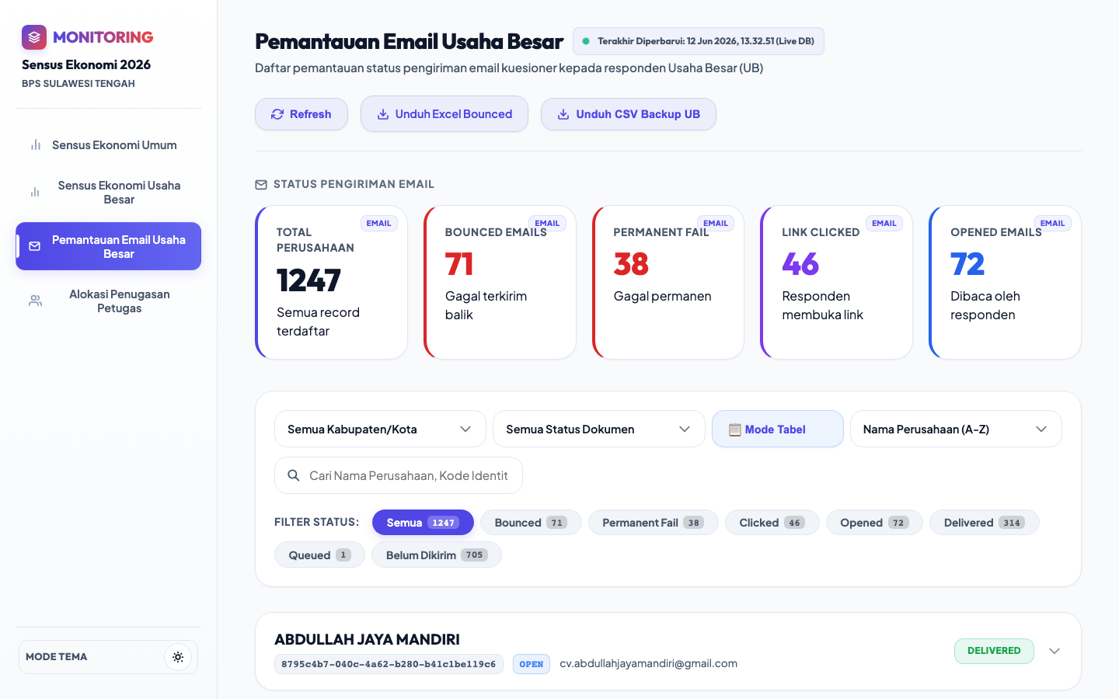

D. Halaman Alokasi Penugasan Petugas
Memantau jumlah beban kerja petugas (Assigned vs Unassigned) dengan visualisasi grafik donat.
- Tampilan Light Mode:
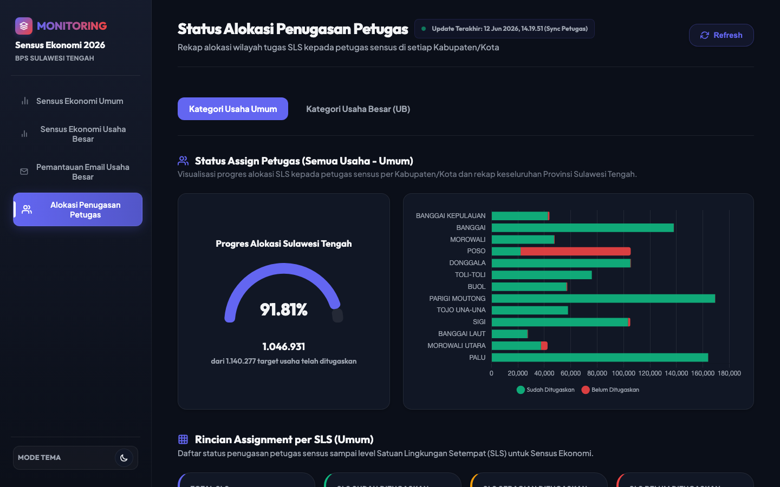
- Tampilan Dark Mode:
